油井监控系统使用说明书
油井监控系统使用说明书 1
1 总述 2
1.1 功能 2
1.2 特点 2
2 油井巡检 3
2.1 功能 3
2.2 操作 4
3 油井功图巡检 5
3.1 功能 5
3.2 操作 5
4 油井定井 6
4.1 功能 6
4.2 操作 8
5 历史数据查询 9
5.1 历史示功图查询 10
5.2 历史功图数据查询 12
5.3 历史电流图查询 15
5.4 历史电流数据查询 16
5.5 温压数据查询 17
6 生产信息 18
6.1 信息统计 18
6.2 信息明细 19
6.3 报表数据 20
6.4 报表生成 22
6.5 功图导出 23
6.6数据上传 26
7 诊断报警 28
7.1 实时报警 28
7.2历史报警 30

1 总述

1.1 功能
- 显示油井实时功图、电流图、油井温度、回压、电机电流、电压等数据；
- 显示根据示功图计算得出的产液量、油井诊断结果；
- 查询油井的历史数据：
  - 历史功图及数据；
  - 历史电流图及数据；
  - 历史温压数据；
- 报表系统：
  - 用户指定报表：采油班日报表、采油综合日报表；
  - 示功图导出，生成excel；
  - 生成生产信息；

1.2 特点
- 容易使用：
- 所有数据查询围绕油井展开；
- 对于诊断故障，页面下方提示报警，并支持声音报警；
- 对于正常维修，系统可以让用户输入备注，注明情况；
- 便于扩展：
- 系统可以任意增加油井，修改油井名称；

2 油井巡检
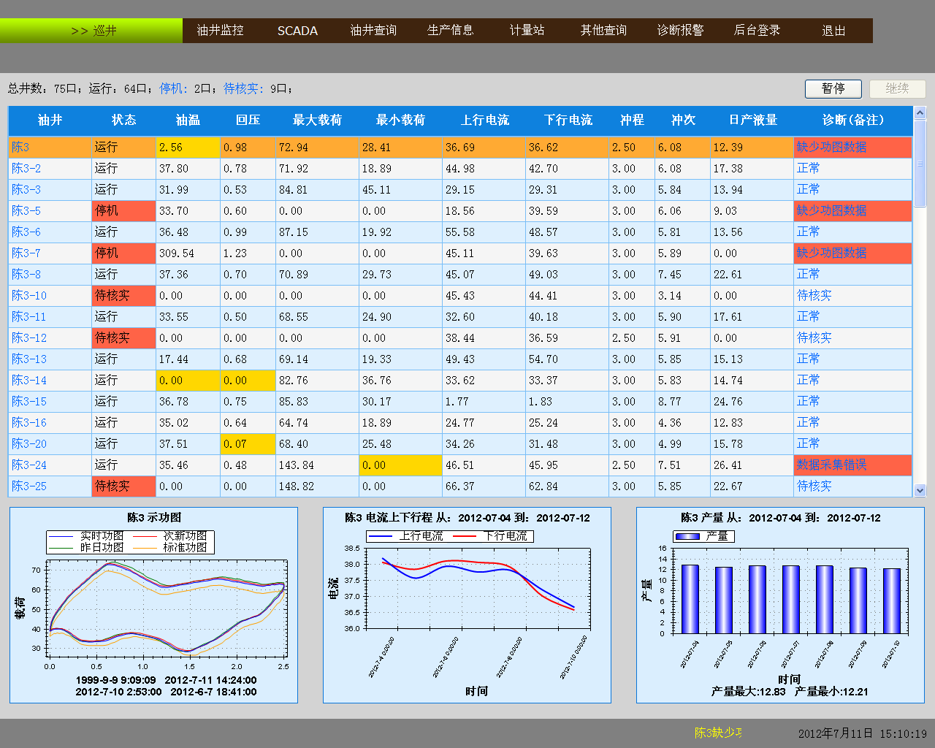
图2-1 油井巡检界面

2.1 功能
- 显示所有油井的运行参数，包括：
  - 油井名称；
  - 抽油机运行状态；
  - 最大载荷、最小载荷；
  - 最大上行电流、最大下行电流；
  - 冲程、冲次；
  - 根据功图计算的日产液量（吨）；
  - 功图诊断结果；
- 显示当前油井三张指示图：
  - 示功图叠加图：共四张示功图的叠加，分别是：
    - 最新功图；
    - 次新功图；
    - 昨日此时的功图（24小时前）；
    - 标准功图；
  - 上下行电流趋势图：
    - 蓝色线表示最近7天的上行电流的最大值趋势；
    - 红色线表示最近7天的下行电流的最大值趋势；
  - 日产液量柱状图：最近7天的此油井的日产液量；
- 显示报警状态：
  - 抽油机运行状态是未知或停机时，红色显示；
  - 最大载荷、最小载荷、上行电流、下行电流、冲程、冲次、日产液量在抽油机运行时，如果小于报警下限，黄色显示，大于报警上限，红色显示。抽油机停机时，不报警；
  - 功图诊断结果如果不正常并且设置了报警，则显示红色；

2.2 操作
- 点击“平台”的下拉框，可以选择全部油井或指定平台的油井；
- 点击“暂停”按钮，系统暂停自动巡检，此时可以拖拉滑动块，详细查看数据；点击“继续”按钮，系统恢复自动巡检；
- 点击油井名称，可以链接到定井中，显示此油井的所有实时数据；
- 设置油井备注：点击“诊断（备注）”栏内容，弹出修改备注对话框，可以输入备注。
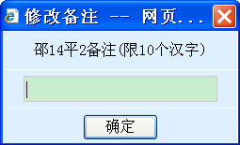
图2-2 输入备注界面

3 油井功图巡检
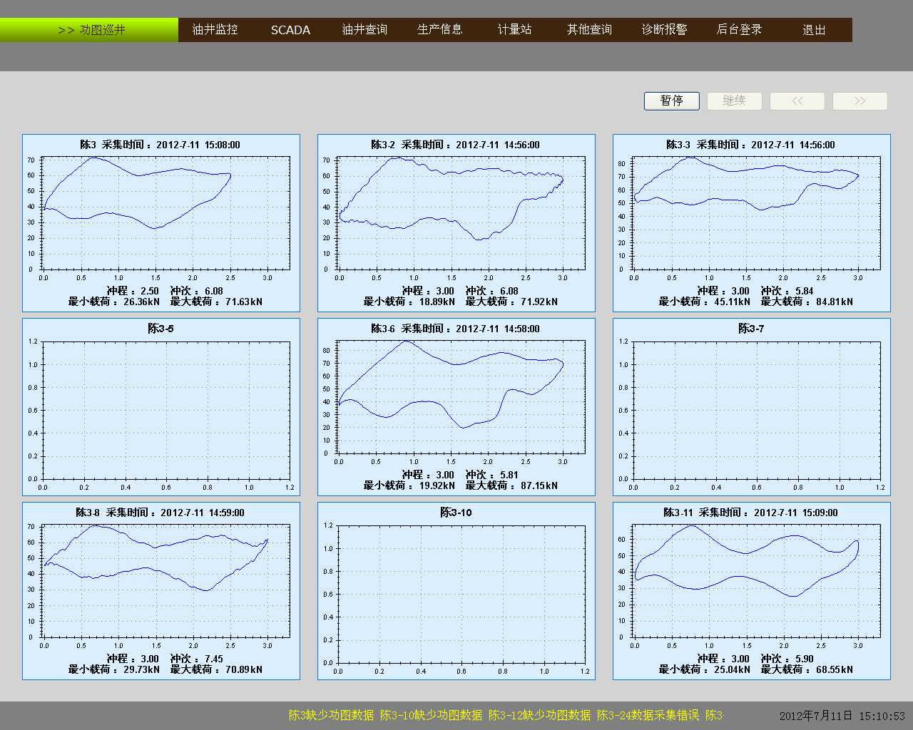
图3-1 油井功图巡检界面

3.1 功能
- 显示所有油井的示功图。
- 如果抽油机运行状态是运行，示功图用蓝色线条表示。
- 如果抽油机运行状态是未知，示功图用黄色线条表示。
- 如果抽油机运行状态是停机，示功图用红色线条表示。
- 显示油井功图对应的冲程、冲次、最大载荷、最小载荷、诊断结果、功图量油产量。

3.2 操作
- 点击“暂停”按钮，系统暂停自动巡检，此时可以点击“>>”和“<<”按钮，人工查看下一页、上一页数据；点击“继续”按钮，系统恢复自动巡检；
- 点击油井的示功图图片，可以链接到定井中，显示此油井的所有实时数据；

4 油井定井
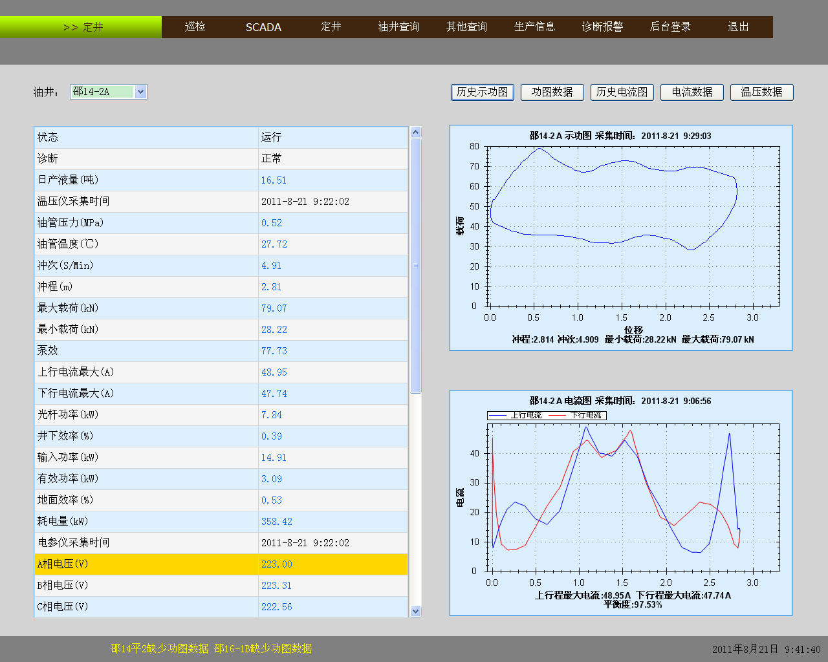
图4-1 定井界面

4.1 功能
- 显示所指定油井的所有实时运行参数，包括：
  - 温压仪数据采集时间；
  - 功图诊断结果；
  - 日产液量；
  - 回压；
  - 油温；
  - 冲次；
  - 冲程；
  - 最大载荷；
  - 最小载荷；
  - 泵效；
  - 光杆功率；
  - 上行电流最大值；
  - 下行电流最大值；
  - 耗电量；
  - A、B、C三相电压；
  - A、B、C三相电流；
  - A、B、C三相有功功率；
  - A、B、C三相视在功率；
  - A、B、C三相无功功率；
  - A、B、C三相功率因数；
  - 泵径；
  - 泵挂深度；
  - 层位；
  - 动液面；
  - 含水率；
- 显示当前油井的实时示功图。
  - 如果抽油机运行状态是运行，示功图用蓝色线条表示。
  - 如果抽油机运行状态是未知，示功图用黄色线条表示。
  - 如果抽油机运行状态是停机，示功图用红色线条表示。
- 显示当前油井的实时电流图。
  - 上行程曲线用蓝色线条表示。
  - 下行程曲线用红色线条表示。

4.2 操作
- 点击“油井”的下拉框，可以选择油井；
- 点击表格中实时值，显示此值最近24小时的变化趋势和数据，参见图4-2、4-3；
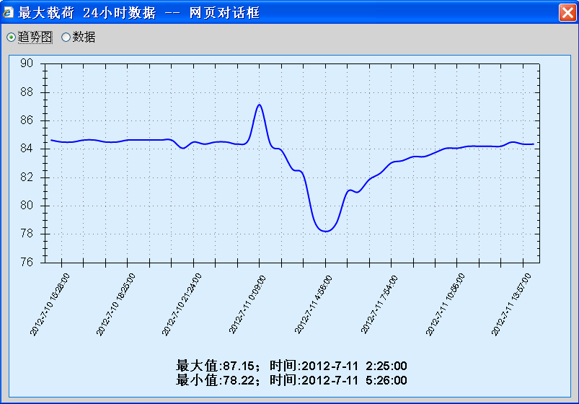
图4-2 24小时趋势图
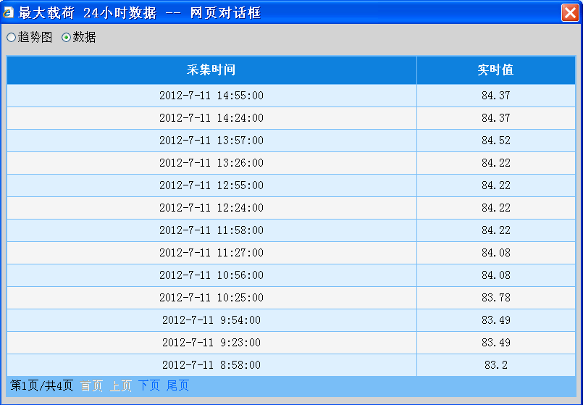
图4-3 24小时数据

- 点击“历史示功图”，可以链接到历史示功图查询中，查询当前油井的历史示功图数据，详情参见历史示功图查询；
- 点击“功图数据”，可以链接到功图数据查询中，查询当前油井的功图数据，详情参见功图数据查询；
- 点击“历史电流图”，可以链接到历史电流图查询中，查询当前油井的历史电流图数据，详情参见历史电流图查询；
- 点击“电流数据”，可以链接到电流数据查询中，查询当前油井的电流数据，详情参见电流数据查询；
- 点击“温压数据”，可以链接到油井温度压力数据查询中，查询当前油井的温压数据，详情参见温压数据查询；

5 历史数据查询
实现以下功能：
- 油井示功图查询。
- 油井功图数据查询。
- 油井电流图查询。
- 油井电流数据查询。
- 油井温压数据查询。
通用操作：
- 设置开始时间、结束时间，默认开始时间是7天前，结束时间是明天0点。
- 所有表格都可以导出excel。
- 所有图片都可以另存为图片，保存到电脑。

5.1 历史示功图查询
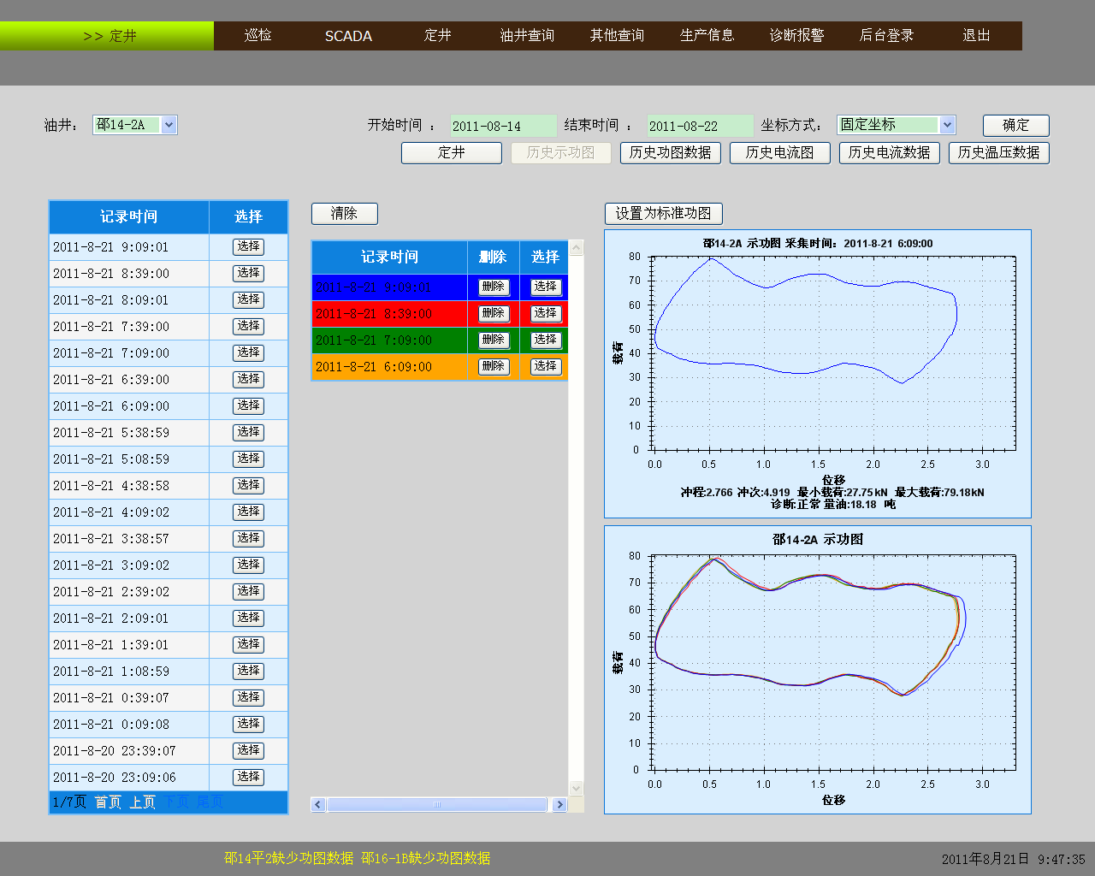
图5-1 历史示功图查询界面

5.1.1 功能
- 查询指定油井的历史示功图。
- 坐标方式可以设置为固定坐标和活动坐标：
  - 固定坐标：x轴（位移）固定为3.3，如果大于3.3，则为5.3；y轴（载荷）起点从0开始，最大是最大载荷；
  - 活动坐标：x轴（位移）为油井冲程；y轴（载荷）起点从最小载荷，最大是最大载荷；
- 显示当前选定图形的单张功图。
- 显示所有已经选择图形的叠加图形。

5.1.2 操作
- 点击“确定”按钮，左下侧出现符合查询结果的功图保存时间列表，如果没有符合查询的结果，则弹出“无符合查询结果”的提示。
- 点击左下侧的功图保存时间列表中的“选择”按钮，中下侧出现已经选择的保存时间列表，右侧显示当前选择的功图，右下显示所有已经选择的功图的叠加图形。
- 点击已经选择的保存时间列表上方的“清除”按钮，清除已经选择的保存时间列表。
- 点击当前选择的功图上方的“设置为标准功图”按钮，当前功图被设置为诊断用的标准功图。
- 点击“定井”按钮，切换到此油井的定井监控界面；
- 点击“历史功图数据”按钮，切换到此油井的历史功图数据查询界面；
- 点击“历史电流图”按钮，切换到此油井的历史电流图查询界面；
- 点击“历史电流数据”按钮，切换到此油井的历史电流数据查询界面；
- 点击“历史温压数据”按钮，切换到此油井的历史温压数据查询界面；

5.2 历史功图数据查询
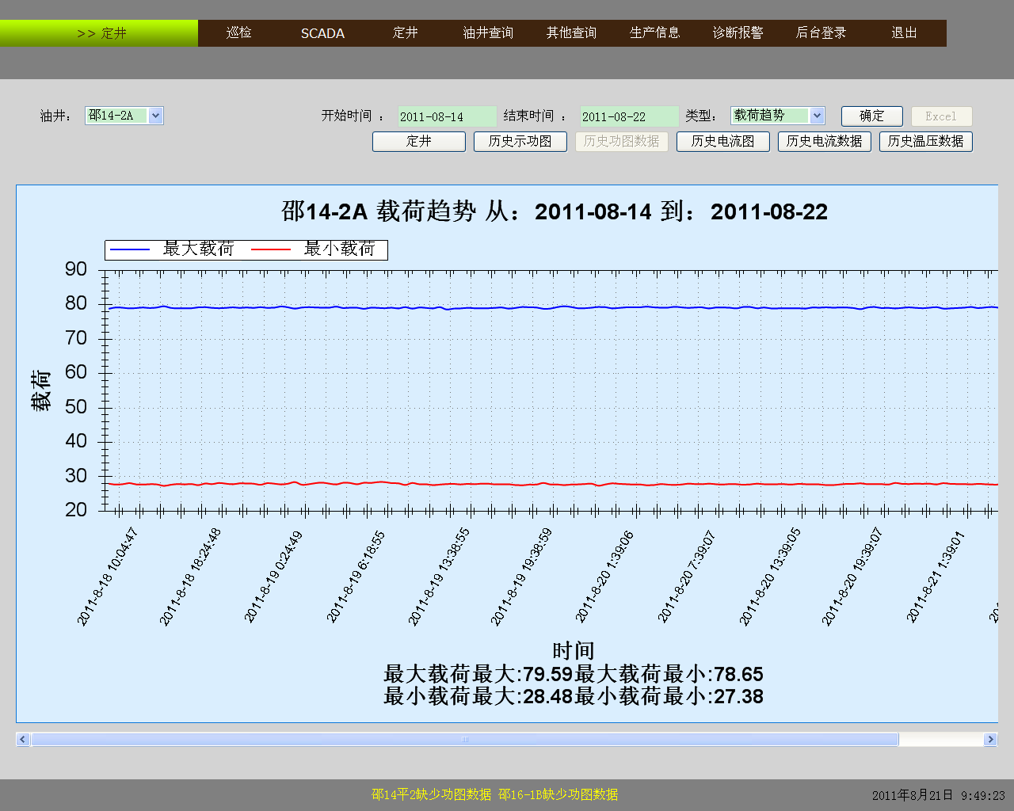
图5-2 载荷趋势查询界面
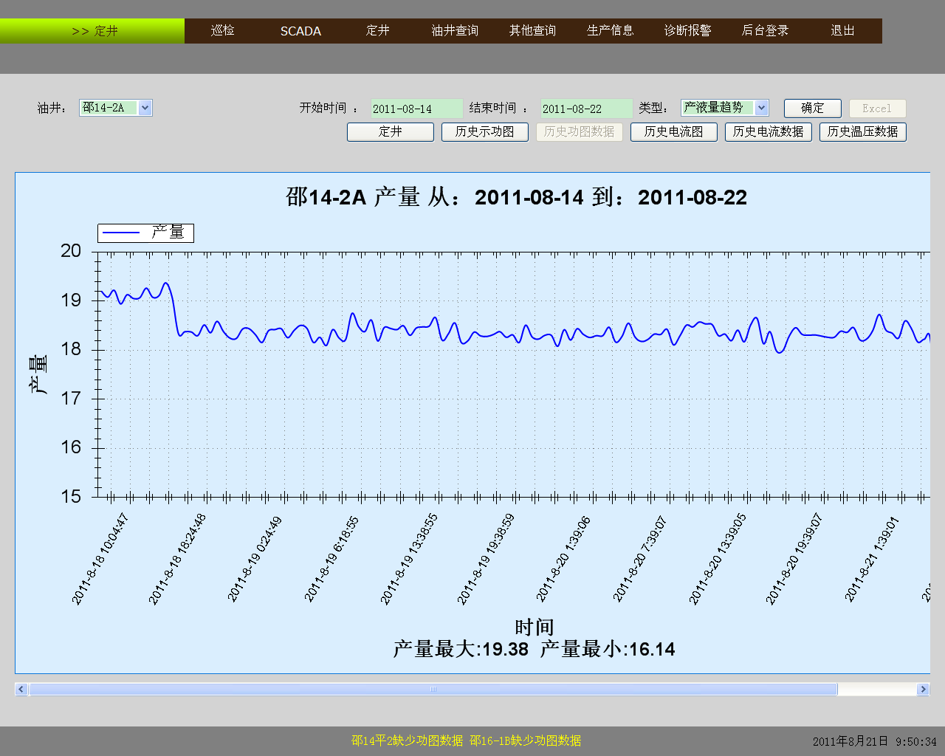
图5-3 产液量趋势查询界面
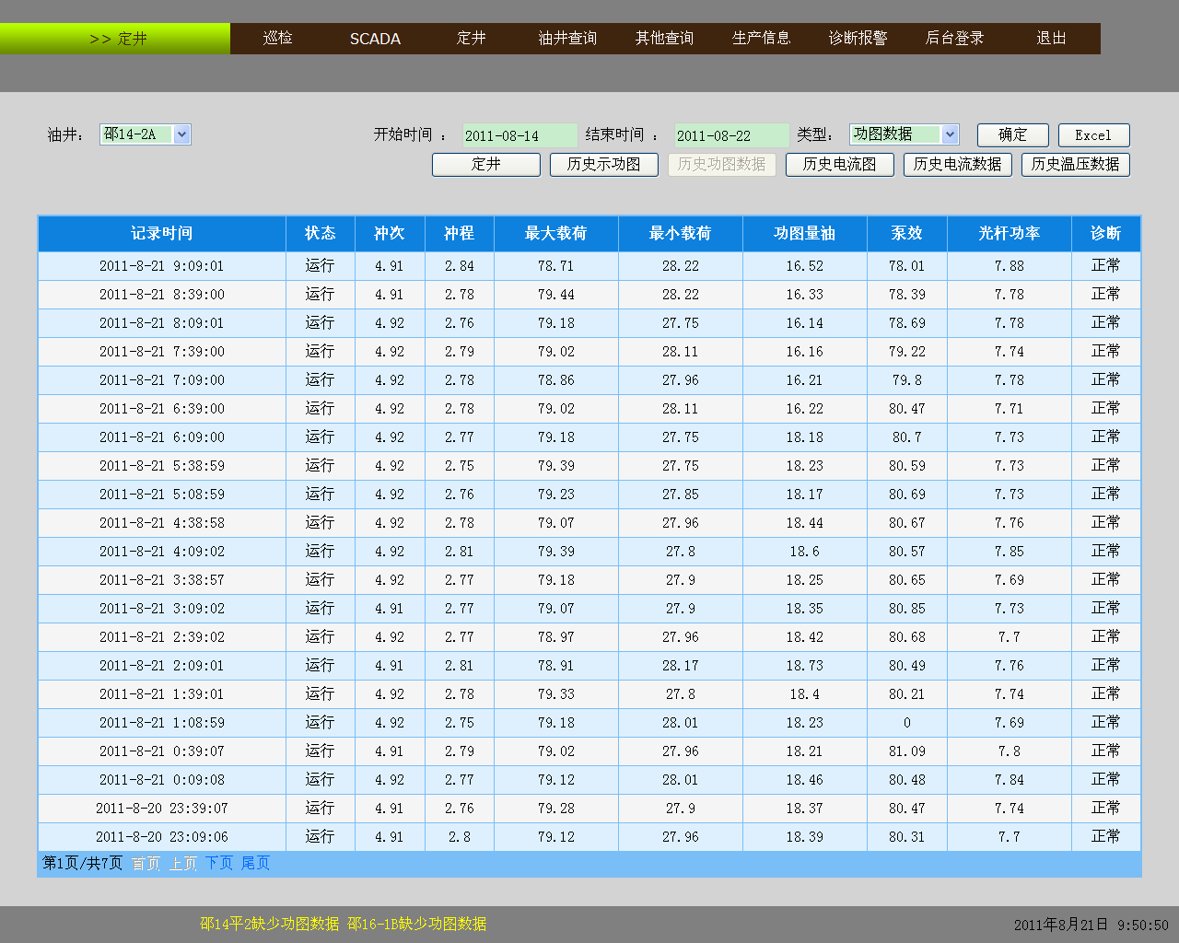
图5-4 功图数据查询界面

5.2.1 功能
- 查询指定油井的指定时间段的最大载荷、最小载荷趋势。
- 查询指定油井的指定时间段的产液量趋势。
- 查询指定油井的指定时间段的运行状态、冲次、冲程、最大载荷、最小载荷、功图量油、泵效、光杆功率、诊断数据。

5.2.2 操作
- 点击“定井”按钮，切换到此油井的定井监控界面；
- 点击“历史示功图”按钮，切换到此油井的历史示功图查询界面；
- 点击“历史电流图”按钮，切换到此油井的历史电流图查询界面；
- 点击“历史电流数据”按钮，切换到此油井的历史电流数据查询界面；
- 点击“历史温压数据”按钮，切换到此油井的历史温压数据查询界面；

5.3 历史电流图查询
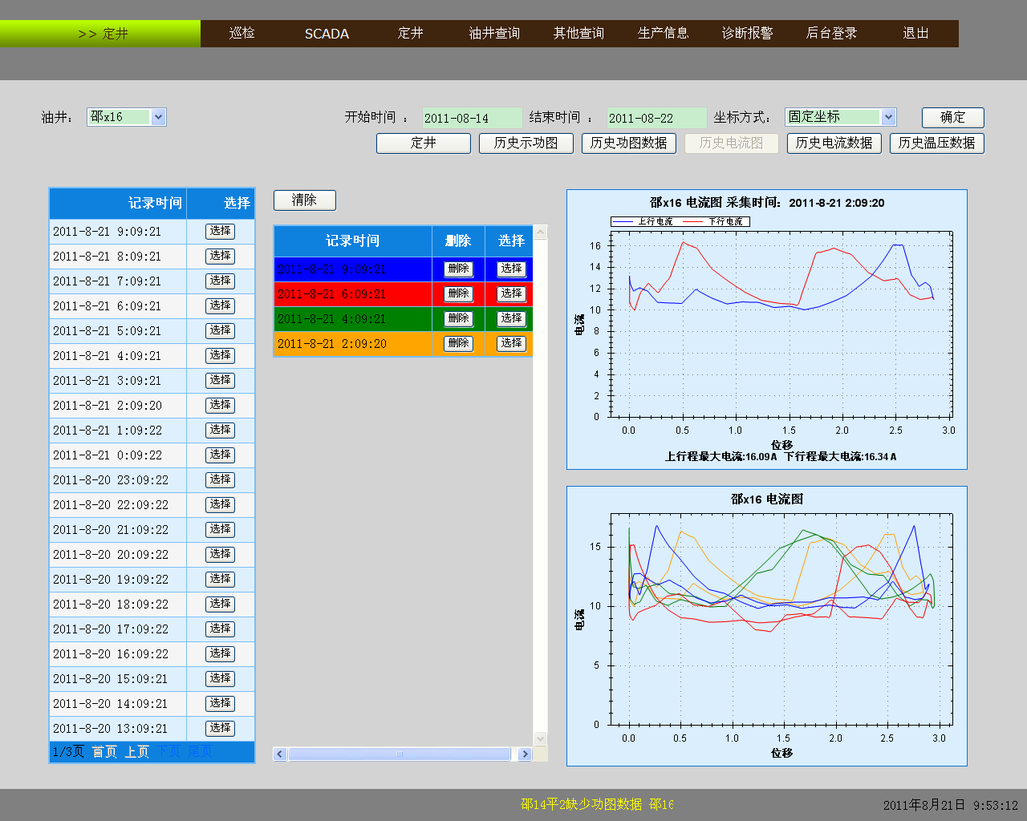
图5-5 历史电流图查询界面

5.3.1 功能
- 查询指定油井的历史电流图。
- 坐标方式可以设置为固定坐标和活动坐标：
  - 固定坐标： y轴（电流）起点从0开始，最大是最大电流；
  - 活动坐标： y轴（电流）起点从最小电流，最大是最大电流；
- 显示当前选定图形的单张电流图。
- 显示所有已经选择图形的叠加图形。

5.3.2 操作
- 参见7.1.2历史示功图查询的操作。

5.4 历史电流数据查询
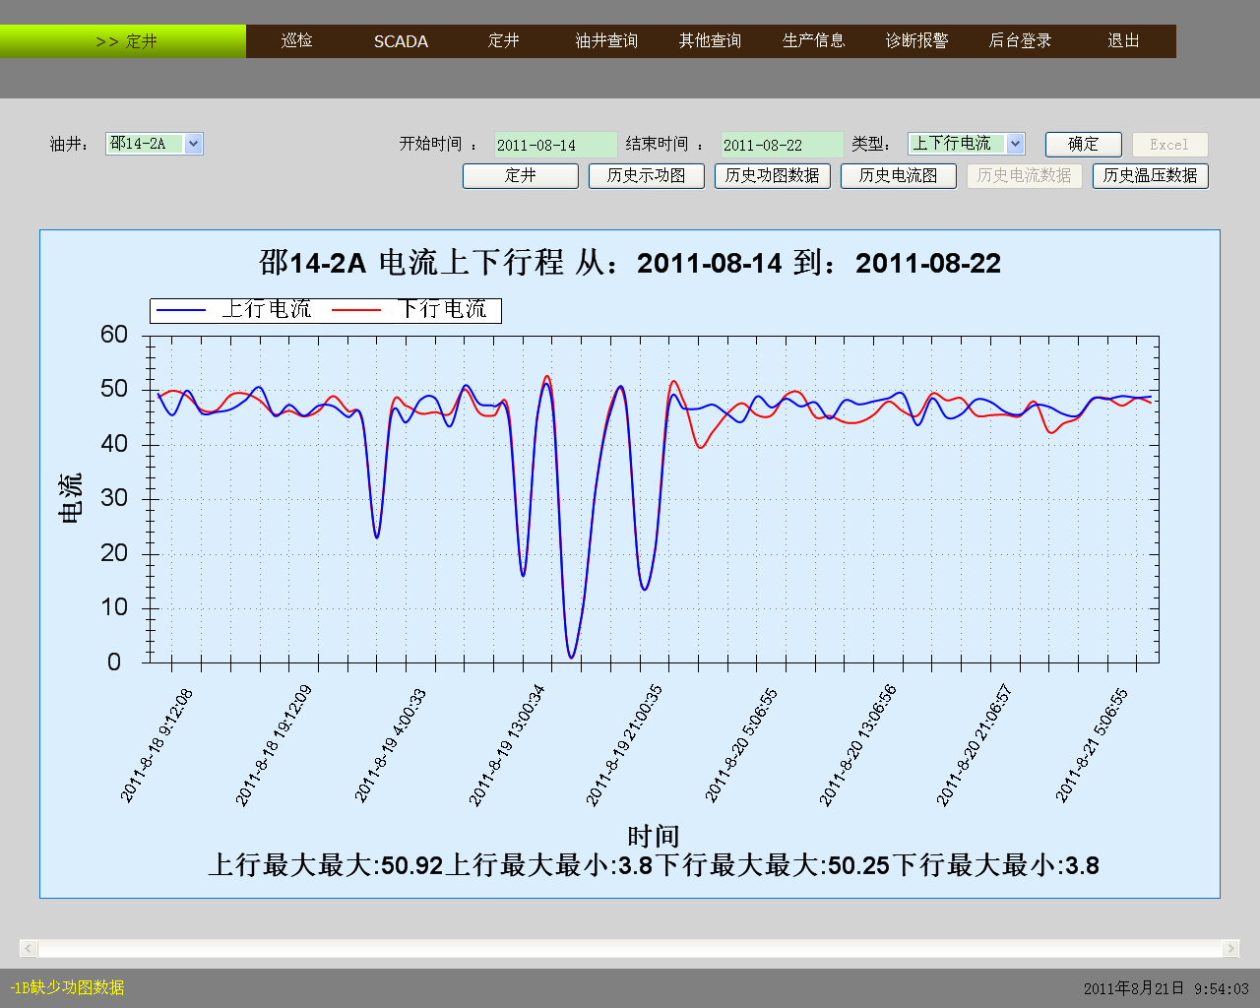
图5-6 上下行最大电流趋势图查询界面
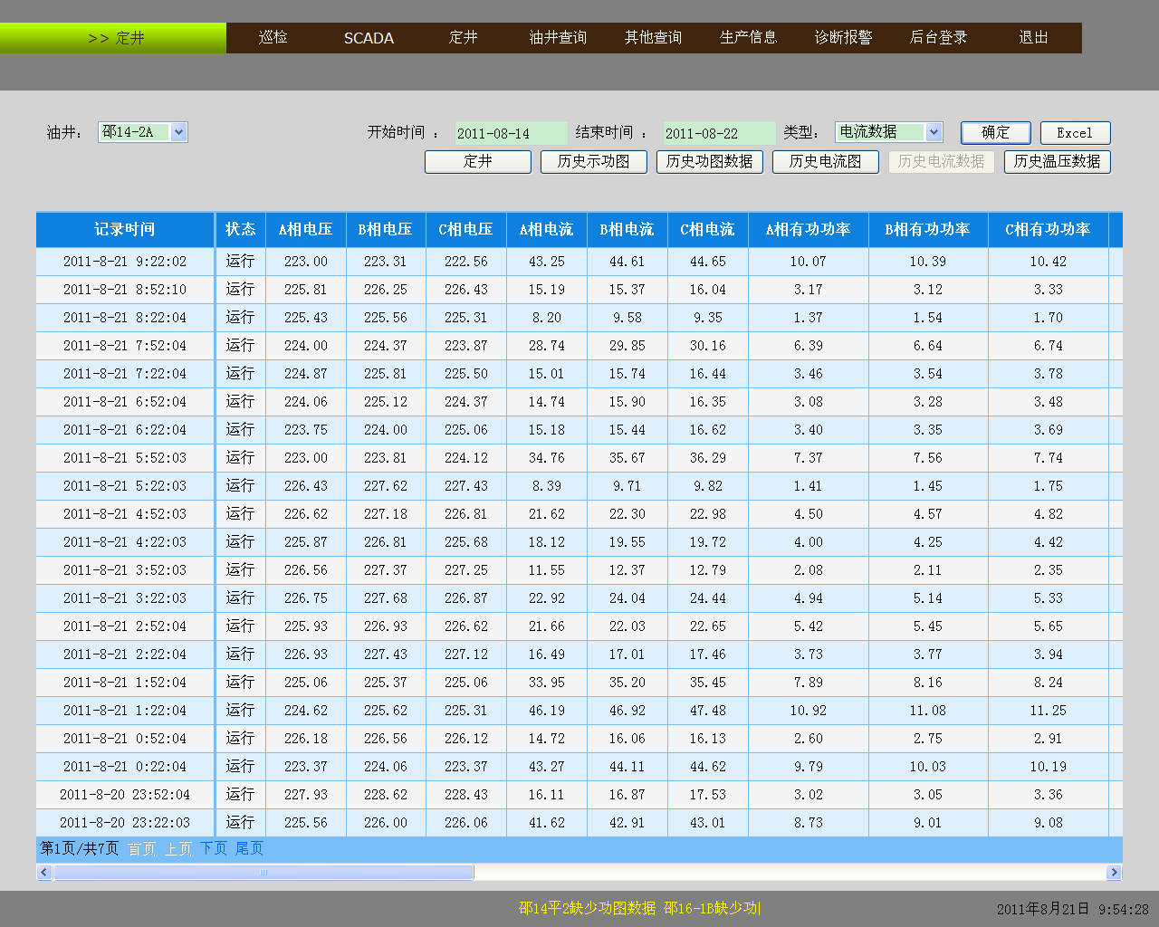
图5-7 历史电流数据查询界面

5.4.1 功能
- 查询指定油井的指定时间段的上行程最大电流、下行程最大电流趋势。
- 查询指定油井的指定时间段的电流数据，电流数据参见定井中明细。

5.4.2 操作
- 参见7.2.2历史功图数据查询的操作。

5.5 温压数据查询
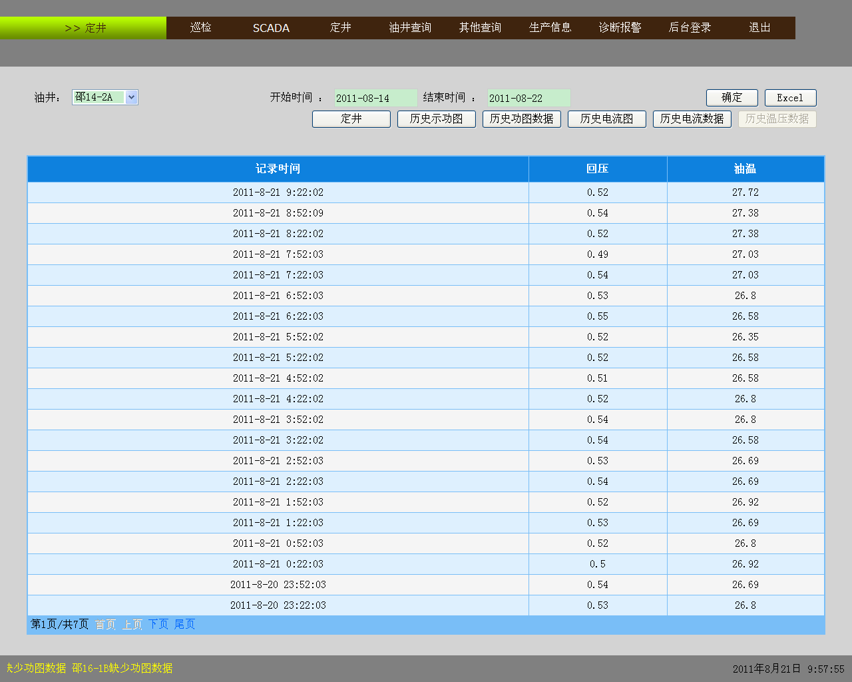
图5-8 温压数据查询界面

5.5.1 功能
查询指定油井的指定时间段的回压、油温。

5.5.2 操作
- 参见5.2.2历史功图数据查询的操作。

6 生产信息

6.1 信息统计
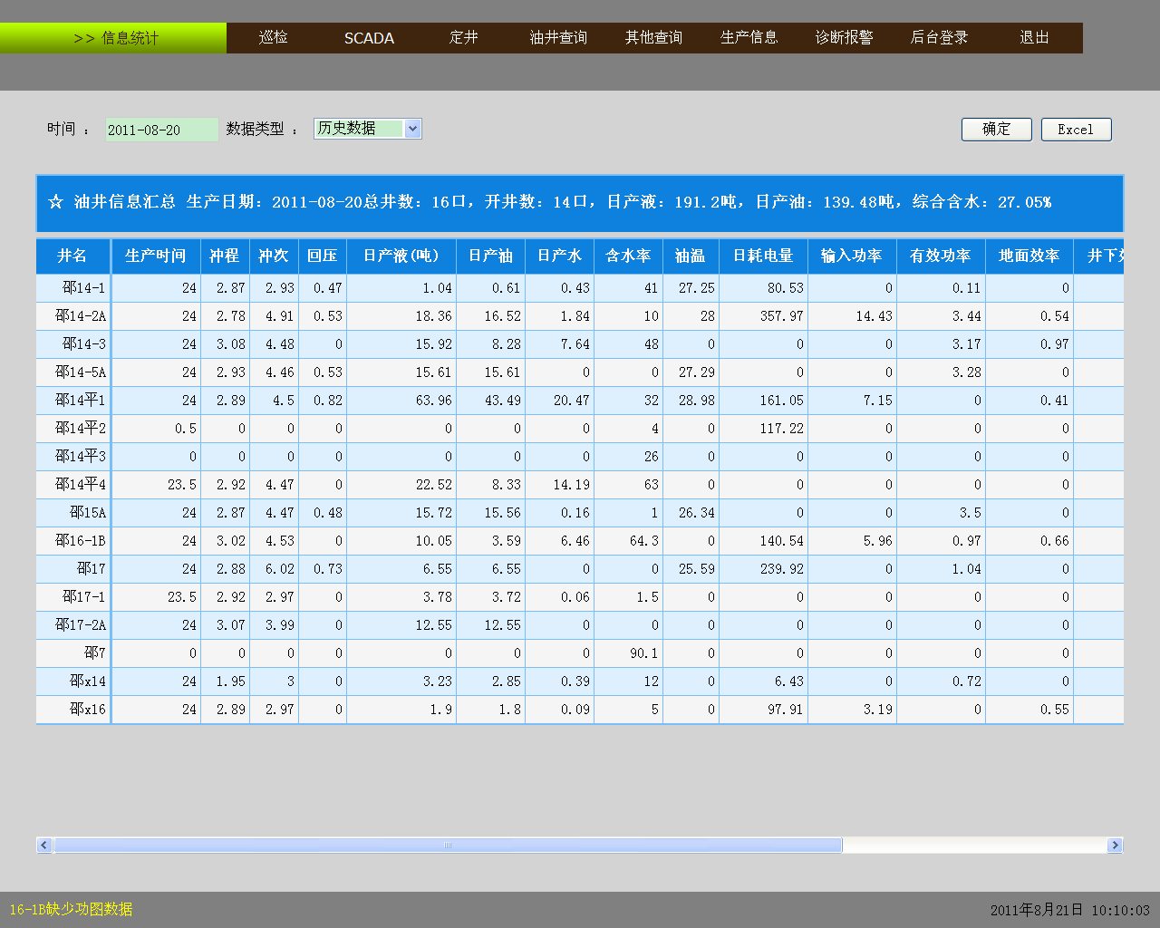
图6-1 信息统计界面

6.1.1 功能
- 查询指定日期的所有油井的生产信息和汇总统计（历史数据）。
- 查询今天（早晨6点到现在）的实时生产信息（当日数据）。

6.1.2 操作
- 选择日期。
- 选择数据类型，分为：历史数据、当日数据。
- 数据结果可以导出excel。

6.2 信息明细
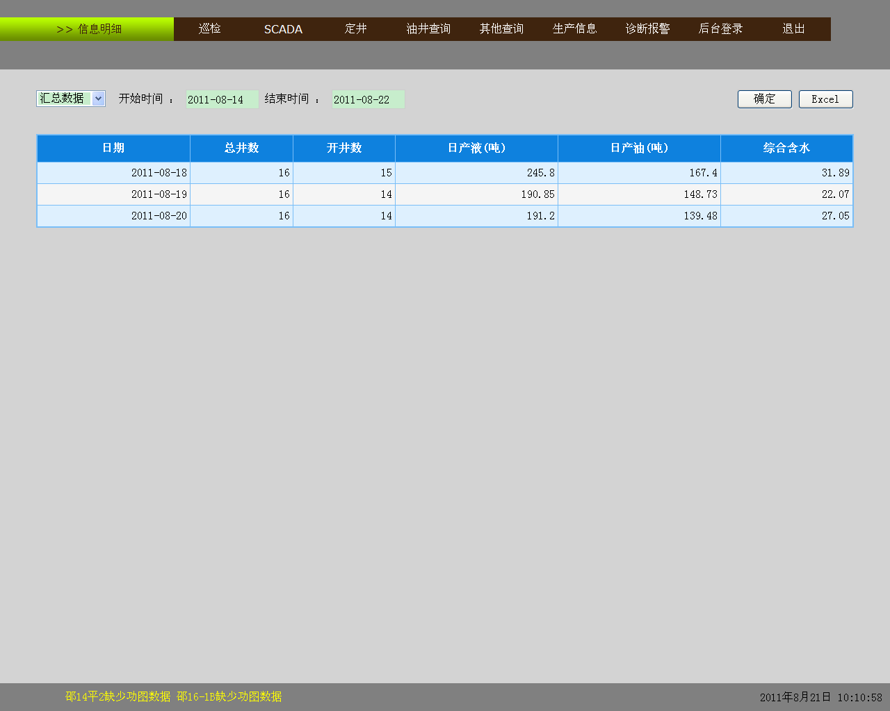
图6-2 信息明细界面

6.2.1 功能
- 查询指定时间段的汇总统计（汇总数据）。
- 查询指定时间段的指定油井的每日生产信息（单井数据）。

6.2.2 操作
- 选择开始日期、结束日期。
- 选择结果类型，分为：汇总数据、单井数据。
- 数据结果可以导出excel。

6.3 报表数据
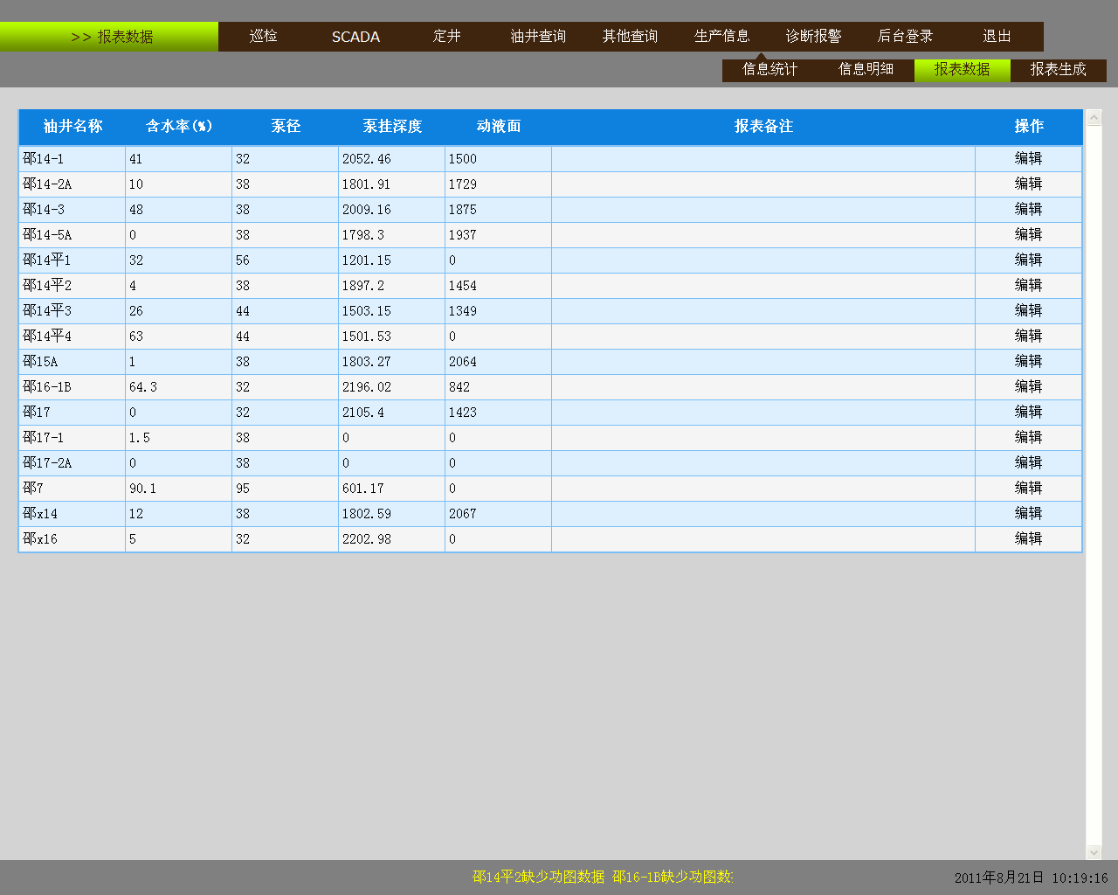
图6-3 报表数据输入界面

6.3.1 功能
输入油井生产信息汇总报表所需要的数据：含水率、泵径、泵挂深度、动液面、报表备注。

6.3.2 操作
- 点击“编辑”，出现编辑框，输入数据；点击“更新”，保存输入数据，点击“取消”，放弃编辑。
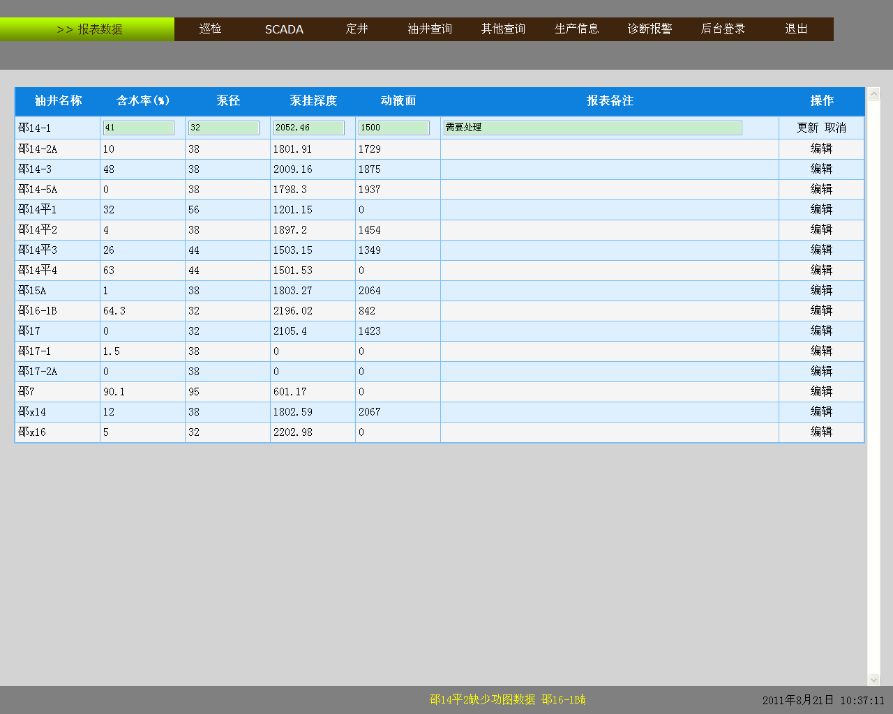
图6-3 报表数据编辑界面
- 在前一天7：00至当天6：30之间输入的数据会导入到当天报表。

6.4 报表生成
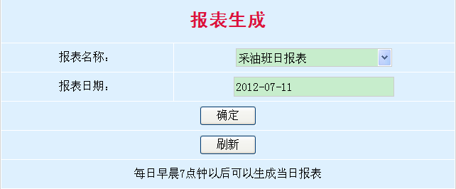
图6-4 报表生成界面

6.4.1 功能
- 生成指定日期的报表。
  - 现在已经实现生成“采油班日报表”报表的功能。

6.4.2 操作
- 当天报表的生成时间在早晨7：00以后。
- 选择报表名称、报表日期。
- 报表生成结束后，点击“打开”，直接在浏览器中打开excel报表；点击“保存”，保存到本地。见图14-4。
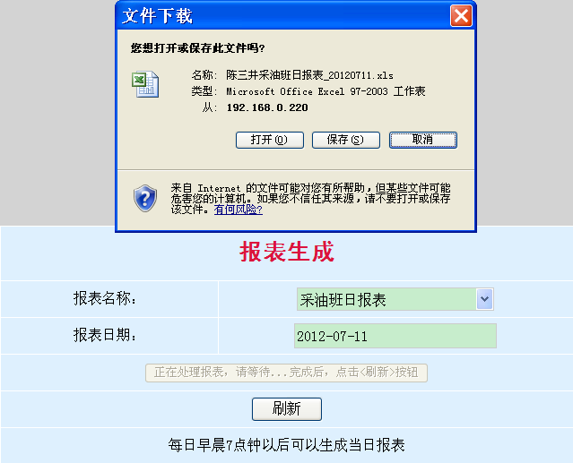
图6-5 报表生成文件下载界面
- 下载结束后，点击“刷新”按钮，显示“确定”按钮。

6.5 功图导出
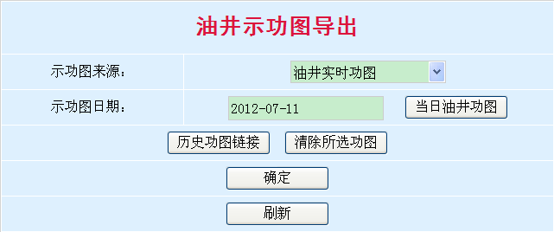
图6-6 功图导出界面

6.5.1 功能
- 导出所有油井的实时功图到excel；
- 导出指定油井指定时间的历史功图到excel；

6.5.2 操作
- 示功图来源选择“油井实时功图”时，点击“确定”按钮，系统生成所有油井的实时功图。
- 示功图来源选择“子选择历史功图”时，用户可以自己选择指定油井的指定时间的历史功图，方法如下：
  - 如果要导出某一天的所有油井的历史功图，则在示功图时期框中先选择日期，然后点击“当日油井功图”按钮，则所有油井在所选日期的第一张功图添加到需要导出的历史功图列表中。参见图8-6；
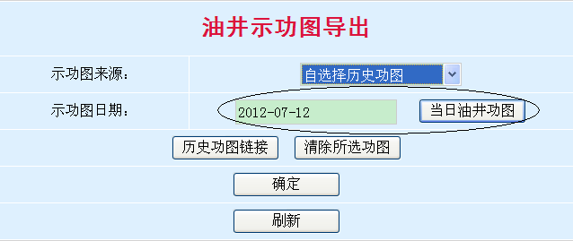
图6-7 导出某一天所有油井的第一张功图
  - 如果要导出指定油井的指定日期的功图，，则点击“历史功图链接”按钮，至历史功图查询界面，在查询结果的功图中，点击“自选择导出功图”按钮，则当前显示的功图（上方功图）添加到导出功图列表中。按照此方法，可以把其他油井的指定时间的功图添加到导出功图列表。参见图8-7。
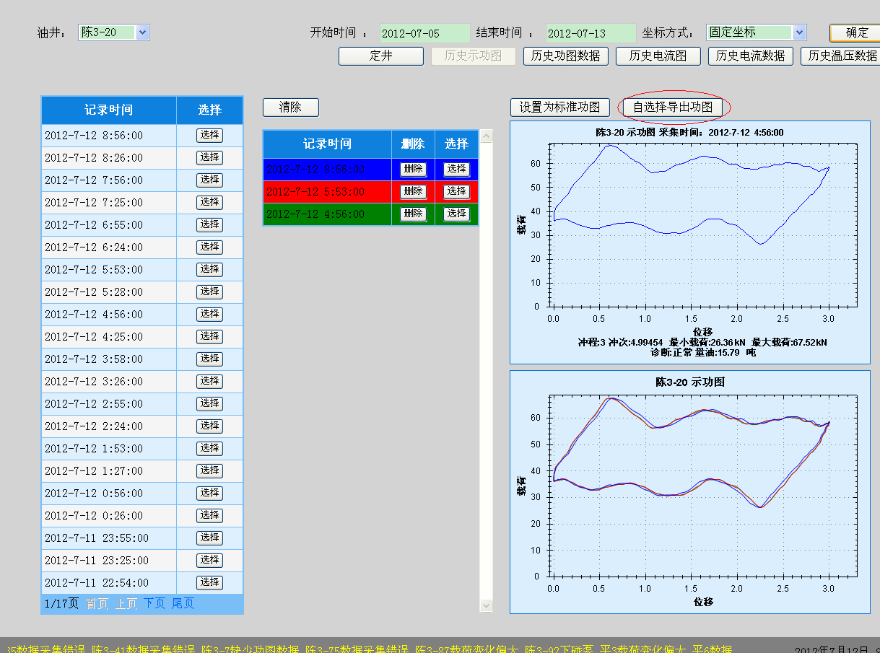
图6-8 导出指定油井指定时间的功图
- 下载结束后，点击“刷新”按钮，显示“确定”按钮。

6.5.3 说明
- 点击“清除所选功图”，清除以前选择的历史功图；
- 如果导出功图数量多，时间会很长，可能不能导出，此时请减少需要导出的功图数量。
- 导出功图时如果离开此界面，则导出中止。

6.6数据上传
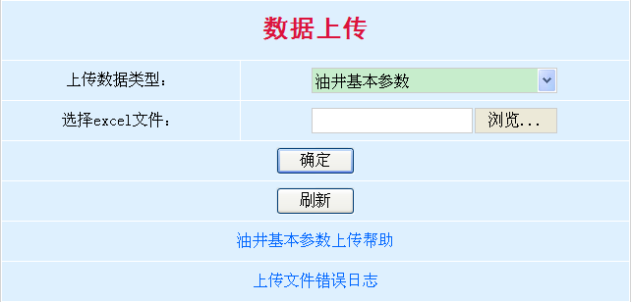
图6-9数据上传界面

6.6.1 功能
上传含水率、泵径、泵挂深度、动液面的excel文件到服务器，并把数据导入到数据库。

6.6.2 操作
- 将需要上传的参数输入到excel文档，格式参加此页面的“油井基本参数上传帮助”链接。
- 点击“浏览”，选择需要上传的excel文件，选择完成后，点击“确定”，上传文件。

6.6.3 说明
- 在第一次使用前，请点击“油井基本参数上传帮助”链接，请务必按照帮助中指导生成excel文件。
- 系统只上传正确数据，如果有错误数据，上传结束后系统会提示用户，见图8-7。
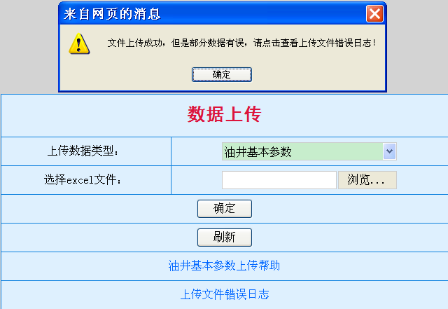
图6-10 数据上传完成界面
- 点击“上传文件错误日志”，可以查看错误日志，见图8-8，点击“清除错误日志”按钮，清除错误日志。用户可以根据日志提示，修改错误数据，重新上传。
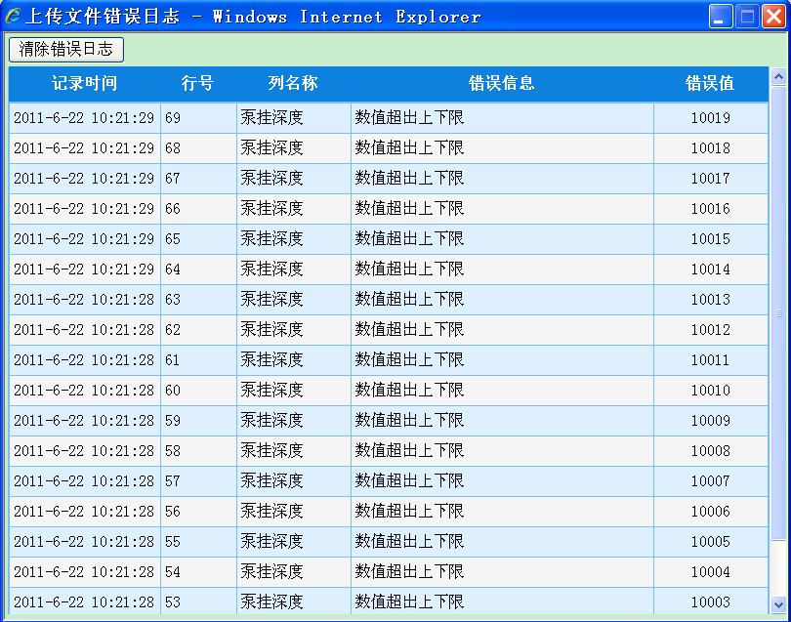
图6-11上传文件错误日志界面

7 诊断报警

7.1 实时报警
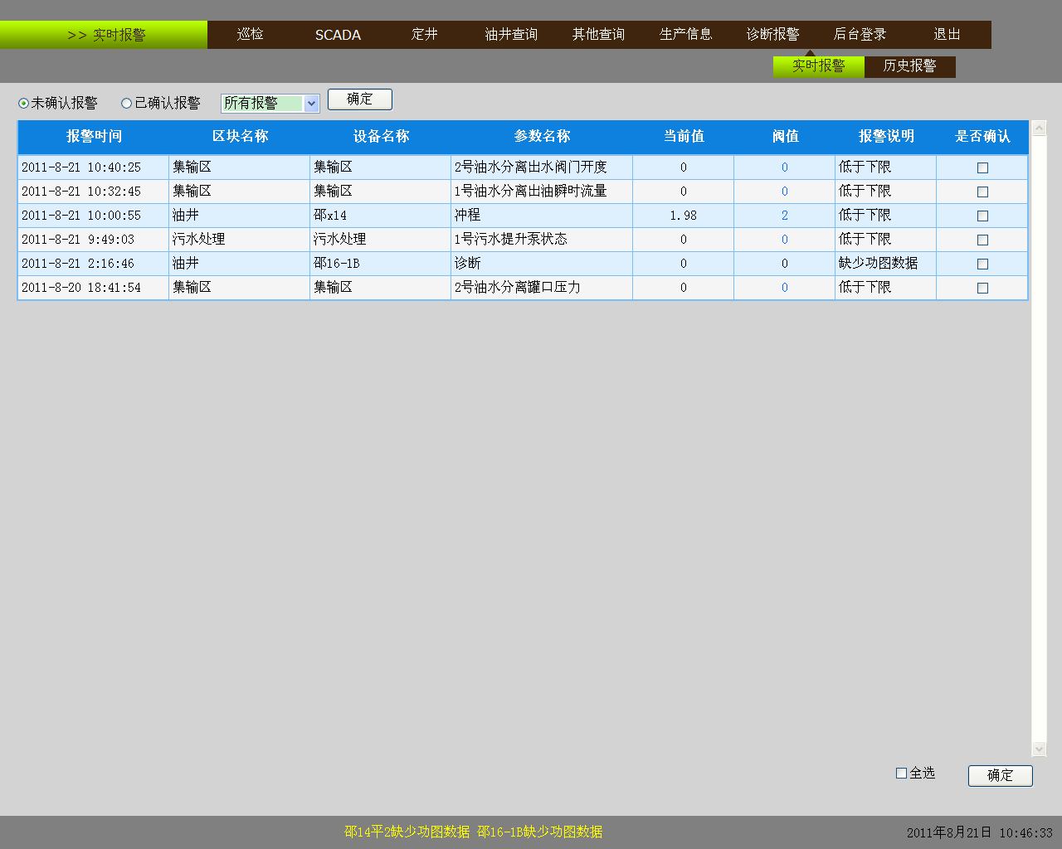
图7-1 实时报警界面

7.1.1 功能
- 显示当前所有报警、和本机ip绑定的报警、油井诊断报警。
- 报警分为未确认报警和已确认报警，如果存在未确认报警，且本机的ip地址绑定了此种报警，则电脑音箱会发出报警鸣叫。
- 已确认报警表示此报警用户已经知道。
- 可以设置报警的阀值。

7.1.2 报警判断依据
- 抽油机在运行时，根据用户设置的各个采集量的上下限阀值判断报警。
- 如果抽油机停机，则产生停机报警，此时，此抽油机的其他报警消失，转存到历史报警表中。
- 如果抽油机的采集量恢复正常，则此报警消失，转存到历史报警表中。
- SCADA系统根据用户设置的各个采集量的危险上限、报警上限、报警下限、危险下限实现二级报警。
- 所有报警的阀值在后台设置。
- 所有模拟量的是否报警在后台设置。

7.1.3 操作
- 当前所有的报警是实时报警的已确认报警和未确认报警之和。
- 在未确认报警中，用户可以选中未确认的报警，点击“确定”，表示此报警用户已经知道并确认。

7.2历史报警
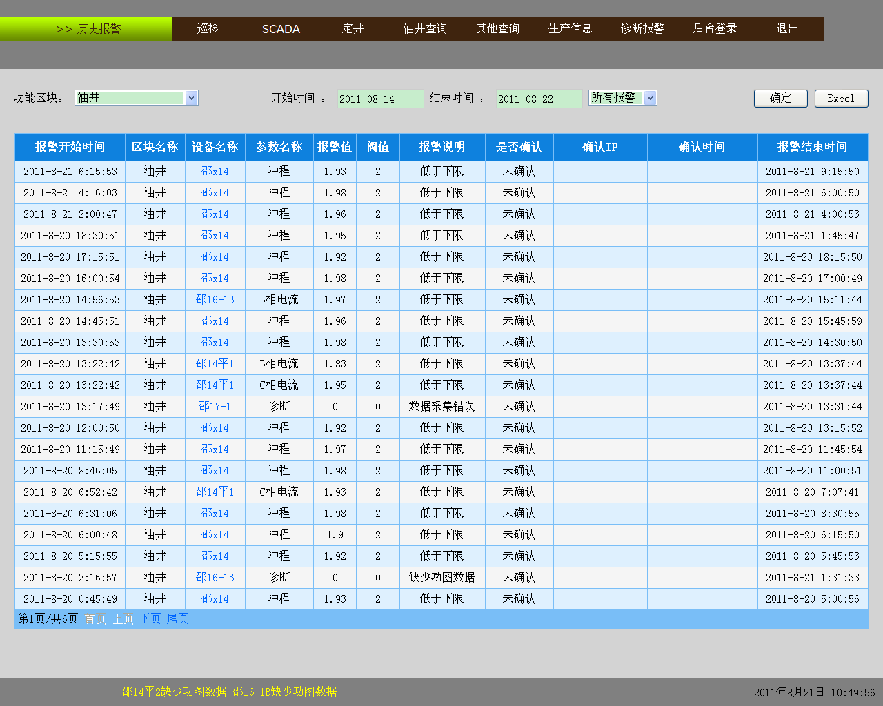
图7-2 历史报警界面

7.2.1 功能
- 查询所有功能块指定时间段的历史报警信息，包括油井、SCADA系统。
- 报警信息包括：
- 报警开始时间；
- 区块名称；
- 设备名称；
- 参数名称；
- 报警值；
- 阀值；
- 报警说明；
- 报警结束时间；
- 是否确认；
- 确认ip；
- 确认时间；

7.2.2 操作
- 选择功能区块。
- 选择开始日期、结束日期。
- 点击“设备名称”列的设备名，可以查询此设备的所有报警。
- 数据结果可以导出excel。

